武汉大学计算机学院
本科生实验报告

武汉大学社团信息服务平台分析报告
设计模式选择分析

专 业 名 称 ：计算机科学与技术
课 程 名 称 ：软件设计与体系结构
指 导 教 师 一：王健
团 队 成 员 一： 耿浩田（2018302091047）
团 队 成 员 二： 许启辰（2018302110218）
团 队 成 员 三： 董峰铭（2018302110217）

三·设计模式选择应用

3.1 设计模式选择

单例模式：
单例模式（Singleton Pattern）常用的设计模式之一。这种类型的设计模式属于创建型模式，它提供了一种创建对象的最佳方式。让你能够保证一个类只有一个实例， 并提供一个访问该实例的全局节点。这种模式涉及到一个单一的类，该类负责创建自己的对象，同时确保只有单个对象被创建。这个类提供了一种访问其唯一的对象的方式，可以直接访问，不需要实例化该类的对象。

单例模式同时解决了两个问题：
- 保证一个类只有一个实例。
- 为该实例提供一个全局访问节点。

单例模式的优势：
- 你可以保证一个类只有一个实例。
- 你获得了一个指向该实例的全局访问节点。
- 仅在首次请求单例对象时对其进行初始化。

单例模式劣势：
- 违反了单一职责原则。该模式同时解决了两个问题。
- 单例模式可能掩盖不良设计，比如程序各组件之间相互了解过多等。
- 该模式在多线程环境下需要进行特殊处理， 避免多个线程多次创建单例对象。
- 单例的客户端代码单元测试可能会比较困难， 因为许多测试框架以基于继承的方式创建模拟对象。

工厂方法模式（又称虚拟构造函数）：
工厂方法模式是一种创建型设计模式，其在父类中提供一个创建对象的方法，允许子类决定实例化对象的类型。
核心工厂类不再负责产品的创建，这样核心类成为一个抽象工厂角色，仅负责具体工厂子类必须实现的接口，这样进一步抽象化的好处是使得工厂方法模式可以使系统在不修改具体工厂角色的情况下引进新的产品。
工厂方法模式是简单工厂模式的衍生，解决了许多简单工厂模式的问题。首先，完全实现‘开－闭原则’，实现了可扩展。其次，更复杂的层次结构，可以应用于产品结果复杂的场合。
工厂方法模式对简单工厂模式进行了抽象。有一个抽象的Factory类（可以是抽象类和接口），这个类将不再负责具体的产品生产，而是只制定一些规范，具体的生产工作由其子类去完成。在这个模式中，工厂类和产品类往往可以依次对应。即一个抽象工厂对应一个抽象产品，一个具体工厂对应一个具体产品，这个具体的工厂就负责生产对应的产品。

工厂方法模式的优势：
- 可以避免创建者和具体产品之间的紧密耦合。
- 单一职责原则。 可以将产品创建代码放在程序的单一位置，从而使得代码更容易维护。
- 开闭原则。 无需更改现有客户端代码，就可以在程序中引入新的产品类型。

工厂方法模式的劣势：
- 应用工厂方法模式需要引入许多新的子类，代码可能会因此变得更复杂。最好的情况是将该模式引入创建者类的现有层次结构中。

3.2设计思路分析

单例模式设计思路

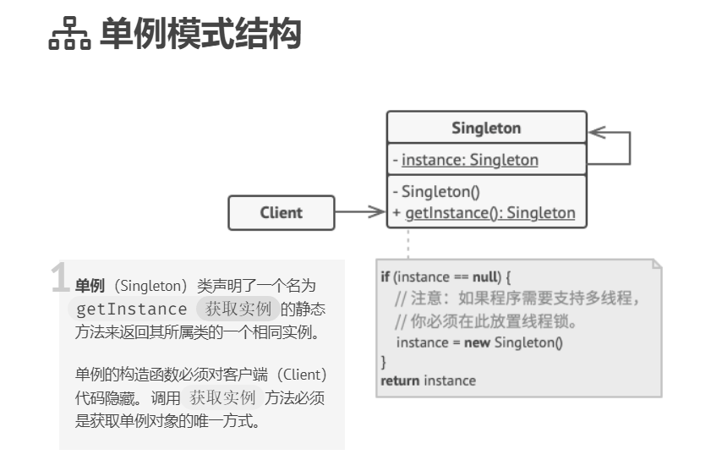

我们选择在数据库连接中应用单例模式：
代码要经常创建数据库连接实例，然后进行数据库操作。
所以可以将数据库创建连接剥离出来，采用单例模式进行设计，仅在首次请求单例对象的时候进行初始化，可以节约系统资源的开销，加快运行速度。
对于一些需要频繁创建和销毁的对象，单例模式无疑可以提高系统的性能。
单例模式只需要执行一次数据库连接，可以防止数据库的多次连接给服务器造成负担。

工厂方法模式设计思路
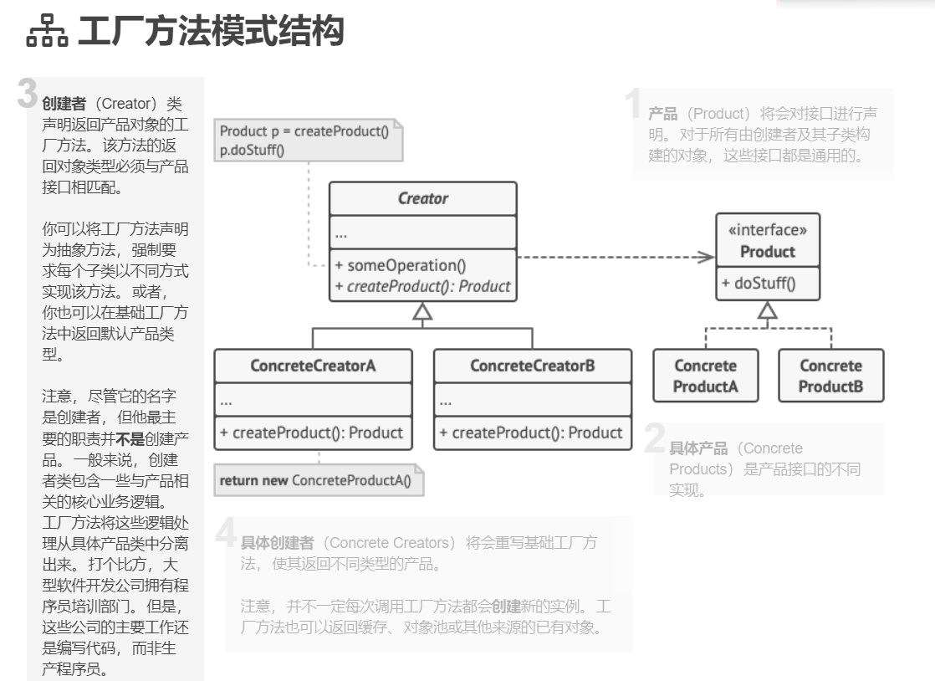

我们定义了VisitorFactory工厂，以及Visitor产品。
使用这两者来创造具有不同权限以及功能的访客，包括普通登陆用户User，匿名用户Anonymity以及管理员Administrator，他们是不同工厂生产出的不同产品，其中工厂都实现了接口“VisitorFactory”。 产品都实现了接口“Visitor”，从而更良好高效的实现单一职责原则和开闭原则。
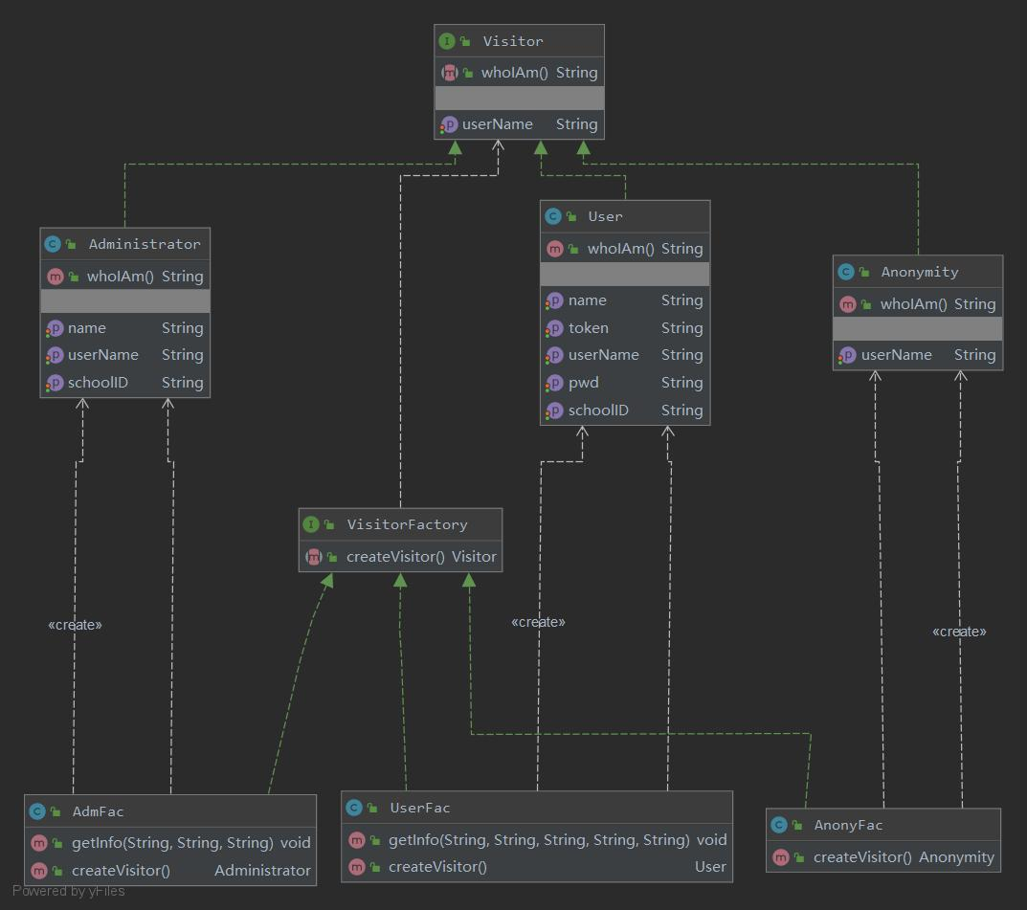

3.3 代码设计

单例模式代码
我们使用单例模式来进行数据库的连接，因此同时只存在一个数据库连接实例。
Class.forName("com.mysql.jdbc.Driver");
String url = "jdbc:MySQL://39.97.254.226:3306/whucisp";
String user = "root";
String pw = "200087";
OriConnection.connection = DriverManager.getConnection(url, user, pw);

数据库连接单例类：
OriConnection该单例类负责连接既定的数据库。
从而在之后的工作中可以对其中的表进行操作。

- package singleton;

- import java.sql.*;
- //初始connection
- public class OriConnection {
- //Static instance of connection, only one will ever exist
- private static Connection connection = null;

- //Returns single instance of connection
- public static Connection getConnection() {
- //If instance has not been created yet, create it
- if (OriConnection.connection == null) {
- initConnection();
- }
- return OriConnection.connection;
- }

- //Gets connection instance
- private static void initConnection() {
- try {
- Class.forName("com.mysql.jdbc.Driver");
- String url = "jdbc:MySQL://39.97.254.226:3306/whucisp";
- String user = "root";
- String pw = "200087";
- OriConnection.connection = DriverManager.getConnection(url, user, pw);
- } catch (ClassNotFoundException e) {
- System.out.println(e.getMessage());
- System.exit(0);
- } catch (SQLException e) {
- System.out.println(e.getMessage());
- System.exit(0);
- } catch (Exception e) {
- }
- }
- }

应用数据库连接单例类：
ApplyDaoImpl类：
将用户报名信息插入数据库ChuShi表中。
首先需要使用单例类获得数据库连接connection，之后使用SQL语句、insert函数，将参数Apply中的个人信息存入ChuShi数据表中。

- public class ApplyDaoImpl implements ApplyDao{
- private static Connection con = OriConnection.getConnection();

- @Override
- public Boolean insert (Apply apply){
- try {
- PreparedStatement ps = con.prepareStatement("insert into ChuShi(Name,SchoolID,Club,Telephone,SelfIntro) values(?,?,?,?,?)");
- ps.setString(1,apply.getName());
- ps.setString(2,apply.getSchoolID());
- ps.setString(3,apply.getClub());
- ps.setString(4,apply.getTelephone());
- ps.setString(5,apply.getSelfIntro());
- int i = ps.executeUpdate();
- if (i==1){
- return true;
- }
- } catch (SQLException e) {
- e.printStackTrace();
- }
- return false;
- }
- }

LoginDaoImpl类：
控制用户的注册，登陆等功能。
首先需要使用Connection进行数据库连接，然后使用SQL语句以及各一系列函数执行登陆、注册、验证等一系列流程的数据库操作部分。

- public class LoginDaoImpl implements LoginDao {
- private static Connection con = OriConnection.getConnection();

- @Override
- public Boolean insert(User user){
- try {
- PreparedStatement ps = con.prepareStatement("insert into Users(UserName,Password,Token) values(?,?,?)");
- ps.setString(1,user.getName());
- ps.setString(2,user.getPwd());
- ps.setString(3,user.getToken());
- int i = ps.executeUpdate();
- if (i==1){
- return true;
- }
- } catch (SQLException e) {
- e.printStackTrace();
- }
- return false;
- }

- @Override
- public User findByName(String name) {
- try {
- PreparedStatement ps = con.prepareStatement("select * from Users where username = ?");
- ps.setString(1,name);
- ResultSet rs = ps.executeQuery();
- String username, Name, schoolid, token, pwd;
- if(rs.next()){
- username = rs.getString(1);
- Name = rs.getString(2);
- schoolid = rs.getString(3);
- token = rs.getString(5);
- pwd = rs.getString(4);
- UserFac userfac = new UserFac();
- userfac.getInfo(username,Name,schoolid,token,pwd);
- return userfac.createVisitor();
- }
- else{
- return null;
- }
- } catch (SQLException e) {
- e.printStackTrace();
- }
- return null;
- }

- @Override
- public User findByToken(String token){
- try {
- PreparedStatement ps = con.prepareStatement("select * from Users where token = ?");
- ps.setString(1,token);
- ResultSet rs = ps.executeQuery();
- String username, Name, schoolid, Token, pwd;
- if(rs.next()){
- username = rs.getString(1);
- Name = rs.getString(2);
- schoolid = rs.getString(3);
- Token = rs.getString(5);
- pwd = rs.getString(4);
- UserFac userfac = new UserFac();
- userfac.getInfo(username,Name,schoolid,Token,pwd);
- return userfac.createVisitor();
- }
- else{
- return null;
- }
- } catch (SQLException e) {
- e.printStackTrace();
- }
- return null;
- }

- @Override
- public User findByName_Login(String name, String pwd){
- try {
- PreparedStatement ps = con.prepareStatement("select * from Users where username = ? and password = ?");
- ps.setString(1,name);
- ps.setString(2,pwd);
- ResultSet rs = ps.executeQuery();
- String username, Name, schoolid, Token, Pwd;
- if(rs.next()){
- username = rs.getString(1);
- Name = rs.getString(2);
- schoolid = rs.getString(3);
- Token = rs.getString(5);
- Pwd = rs.getString(4);
- UserFac userfac = new UserFac();
- userfac.getInfo(username,Name,schoolid,Token,Pwd);
- return userfac.createVisitor();
- }
- else{
- return null;
- }
- } catch (SQLException e) {
- e.printStackTrace();
- }
- return null;
- }

- @Override
- public String findTokenByName(String name){
- try {
- PreparedStatement ps = con.prepareStatement("select Token from Users where username = ?");
- ps.setString(1,name);
- ResultSet rs = ps.executeQuery();
- if(rs.next()){
- return rs.getString(1);
- }
- else{
- return null;
- }
- } catch (SQLException e) {
- e.printStackTrace();
- }
- return null;
- }
- }

工厂方法模式代码

工厂的创建
工厂接口VisitorFactory：其余具体的工厂（AdmFac, UserFac, AnonyFac）实现该接口。包含基本的创建用户功能。
游客接口Visitor：其余具体身份（User, Administrator, Anonymity）实现该接口。包含基本的游客功能。

- package factory;

- import entity.Visitor;

- public interface VisitorFactory {
- Visitor createVisitor();
- }

具体的工厂： User工厂 实现了Visitor工厂并重写了createVisitor函数来实例化一个普通登录用户

- package factory;

- import entity.User;
- import entity.Visitor;

- public class UserFac implements VisitorFactory {
- private String Name;
- private String username;
- private String schoolid;
- private String token;
- private String pwd;

- public void getInfo(String userName, String name, String schoolID, String Token, String password){
- Name = name;
- username = userName;
- schoolid = schoolID;
- token = Token;
- pwd = password;
- }

- @Override
- public User createVisitor(){
- return new User(username, Name, schoolid, token, pwd);
- }
- }

具体的工厂： Anonymity工厂 实现了Visitor工厂并重写了createVisitor函数来实例化一个匿名用户

- package factory;

- import entity.Anonymity;
- import entity.Visitor;

- public class AnonyFac implements VisitorFactory {

- @Override
- public Anonymity createVisitor(){
- return new Anonymity();
- }
- }

具体的工厂： Administrator工厂 实现了Visitor工厂并重写了createVisitor函数来实例化一个管理员

- package factory;

- import entity.Administrator;
- import entity.Visitor;

- public class AdmFac implements VisitorFactory {
- private String Name;
- private String username;
- private String schoolid;

- public void getInfo(String userName, String name, String schoolID){
- Name = name;
- username = userName;
- schoolid = schoolID;
- }

- @Override
- public Administrator createVisitor(){
- return new Administrator(username,Name,schoolid);
- }
- }

产品的创建
产品接口Visitor：具体的产品类必须Implement该接口并实现具体的方法。

- package entity;

- public interface Visitor {

- //读取设置用户名
- public void setUserName(String userName);

- public String getUserName();

- public String whoIAm();
- }

具体的产品类：User：implement Visitor 并实现其中的函数
该产品内容包括一个User的个人信息，以及读取设置User信息的方法。

- package entity;

- public class User implements Visitor {

- private String UserName; //登陆时用的用户名
- private String Name; //本人真实姓名
- private String SchoolID; //本人学号
- private String Password;
- private String Token;

- public User(String userName, String name, String schoolID, String token, String password){
- UserName = userName;
- Name = name;
- SchoolID = schoolID;
- Token = token;
- Password = password;
- }

- //读取设置学号
- public void setSchoolID(String schoolID) {
- SchoolID = schoolID;
- }
- public String getSchoolID() {
- return SchoolID;
- }

- //读取设置学生真名
- public void setName(String name) {
- Name = name;
- }
- public String getName() {
- return Name;
- }

- //读取设置学生用户名
- public void setUserName(String userName) {
- UserName = userName;
- }
- public String getUserName() {
- return UserName;
- }

- public String whoIAm(){
- return "User";
- }

- public String getToken() {
- return Token;
- }
- public void setToken(String token) {
- Token = token;
- }

- public String getPwd() {
- return Password;
- }
- public void setPwd(String password) {
- Password = password;
- }
- }

具体的产品类：Anonymity：implement Visitor 并实现其中的函数
该产品内容包括一个匿名用户的信息。

- package entity;

- public class Anonymity implements Visitor {

- private String UserName; //登陆时用的用户名

- public Anonymity(){
- UserName = "匿名";
- }

- //读取设置学生用户名
- public void setUserName(String userName) {
- UserName = userName;
- }
- public String getUserName() {
- return UserName;
- }

- public String whoIAm(){
- return "Anonymity";
- }
- }

具体的产品类：Administrator：implement Visitor 并实现其中的函数
该产品内容包括一个管理员用户的信息。

- package entity;

- public class Administrator implements Visitor{

- private String UserName; //登陆时用的用户名
- private String Name; //本人真实姓名
- private String SchoolID; //本人学号

- public Administrator(String userName, String name, String schoolID){
- UserName = userName;
- Name = name;
- SchoolID = schoolID;
- }

- //读取设置学号
- public void setSchoolID(String schoolID) {
- SchoolID = schoolID;
- }
- public String getSchoolID() {
- return SchoolID;
- }

- //读取设置学生真名
- public void setName(String name) {
- Name = name;
- }
- public String getName() {
- return Name;
- }

- //读取设置学生用户名
- public void setUserName(String userName) {
- UserName = userName;
- }
- public String getUserName() {
- return UserName;
- }

- public String whoIAm(){
- return "Administrator";
- }
- }

应用工厂以及产品：
调用LoginService、LoginServiceImpl来完成普通用户登录，匿名用户登录的操作；其中用户类的实现都表现为使用具体的工厂创建具体的产品。

- package login.Service;

- import entity.Anonymity;
- import entity.User;
- import factory.AnonyFac;
- import login.Dao.LoginDao;
- import login.Dao.LoginDaoImpl;
- import org.springframework.ui.Model;
- import javax.servlet.http.Cookie;
- import javax.servlet.http.HttpServletResponse;

- public class LoginServiceImpl implements LoginService{

- private LoginDao loginDao = new LoginDaoImpl();

- public String login(String username, String password, String btn_login, HttpServletResponse response, Model model) {

- User check_login = loginDao.findByName_Login(username,password);
- if(check_login != null){
- int ok = 1;
- model.addAttribute("ok",ok);
- model.addAttribute("success_login_username",username);
- String token = loginDao.findTokenByName(username);
- response.addCookie(new Cookie("token",token));
- return "redirect:/index/index.html";
- }else{
- model.addAttribute("error_btn_login",btn_login);
- model.addAttribute("error_login_username",username);
- model.addAttribute("error_login_password",password);
- return "error";
- }
- }

- public String return_login(){
- return "login";
- }

- public String return_regist(){
- return "redirect:/login/regist.html";
- }

- public String return_Anony(){

- AnonyFac anonyFac = new AnonyFac();
- Anonymity anonymity = anonyFac.createVisitor();

- return "redirect:/index/index.html";
- }
- }

- public class LoginDaoImpl implements LoginDao {
- private static Connection con = OriConnection.getConnection();

- @Override
- public Boolean insert(User user){
- try {
- PreparedStatement ps = con.prepareStatement("insert into Users(UserName,Password,Token) values(?,?,?)");
- ps.setString(1,user.getName());
- ps.setString(2,user.getPwd());
- ps.setString(3,user.getToken());
- int i = ps.executeUpdate();
- if (i==1){
- return true;
- }
- } catch (SQLException e) {
- e.printStackTrace();
- }
- return false;
- }

- @Override
- public User findByName(String name) {
- try {
- PreparedStatement ps = con.prepareStatement("select * from Users where username = ?");
- ps.setString(1,name);
- ResultSet rs = ps.executeQuery();
- String username, Name, schoolid, token, pwd;
- if(rs.next()){
- username = rs.getString(1);
- Name = rs.getString(2);
- schoolid = rs.getString(3);
- token = rs.getString(5);
- pwd = rs.getString(4);
- UserFac userfac = new UserFac();
- userfac.getInfo(username,Name,schoolid,token,pwd);
- return userfac.createVisitor();
- }
- else{
- return null;
- }
- } catch (SQLException e) {
- e.printStackTrace();
- }
- return null;
- }

- @Override
- public User findByToken(String token){
- try {
- PreparedStatement ps = con.prepareStatement("select * from Users where token = ?");
- ps.setString(1,token);
- ResultSet rs = ps.executeQuery();
- String username, Name, schoolid, Token, pwd;
- if(rs.next()){
- username = rs.getString(1);
- Name = rs.getString(2);
- schoolid = rs.getString(3);
- Token = rs.getString(5);
- pwd = rs.getString(4);
- UserFac userfac = new UserFac();
- userfac.getInfo(username,Name,schoolid,Token,pwd);
- return userfac.createVisitor();
- }
- else{
- return null;
- }
- } catch (SQLException e) {
- e.printStackTrace();
- }
- return null;
- }

- @Override
- public User findByName_Login(String name, String pwd){
- try {
- PreparedStatement ps = con.prepareStatement("select * from Users where username = ? and password = ?");
- ps.setString(1,name);
- ps.setString(2,pwd);
- ResultSet rs = ps.executeQuery();
- String username, Name, schoolid, Token, Pwd;
- if(rs.next()){
- username = rs.getString(1);
- Name = rs.getString(2);
- schoolid = rs.getString(3);
- Token = rs.getString(5);
- Pwd = rs.getString(4);
- UserFac userfac = new UserFac();
- userfac.getInfo(username,Name,schoolid,Token,Pwd);
- return userfac.createVisitor();
- }
- else{
- return null;
- }
- } catch (SQLException e) {
- e.printStackTrace();
- }
- return null;
- }

- @Override
- public String findTokenByName(String name){
- try {
- PreparedStatement ps = con.prepareStatement("select Token from Users where username = ?");
- ps.setString(1,name);
- ResultSet rs = ps.executeQuery();
- if(rs.next()){
- return rs.getString(1);
- }
- else{
- return null;
- }
- } catch (SQLException e) {
- e.printStackTrace();
- }
- return null;
- }
- }

